ЦЕНТР ПО САПРОПЕЛЮ
Астрахань. ул. Ульянова, 67 тел. +79086132220, +79608517317 e-mail; danil@astranet.ru www.saprex.ru www.sapropex.ru

БЕСЦЕМЕНТНОЕ ПРОИЗВОДСТВО СТРОИТЕЛЬНЫХ БЛОКОВ ИЗ ОБЫЧНОГО ГРУНТА И САПРОПЕЛЯ ЕСТЕСТВЕННОЙ ВЛАЖНОСТИ

Современные технологии позволяют открывать производства различных материалов для строительства с применением грунтов и связующего из цемента.
Новизна предложения Центра по сапропелю заключается в использовании грунта практически любого состава, кроме плодородных почв, сухих и измельченных донных илов, мономатериала, например, мела, золы, измельченного бетона, угля, др. определенной влажности и крупности частиц и вяжущего цементирующего компонента – сапропеля естественной влажности. Технологически процесс производства полностью исключает традиционные цементные связующие материалы, заменяя их природными, более дешевыми и повсеместно распространенными в озерах Западной, Центральной части России, Сибири и на Дальнем Востоке.
Для использования в производственном цикле сыпучие грунтовые материалы измельчаются до фракции не более 10 мм, просеиваются и подсушиваются до заданной влажности. Сапропель имеет определенный органический состав, влажность и зольность. Специально на кавитационной машине сапропель приготавливается в пастообразное вяжущее вещество. Эти два компонента смешиваются и в виде однородной композиции, имеющей выдержанные свойства, подаются на формовочную установку, работающую по технологии зонного нагнетания.
В установке по производству блоков используется энергосберегающая технология не имеющая аналогов в отечественной практике.
Сегодня не существует более совершенной технологии строительства из земли, чем предлагаемый нами посредством метода порционного уплотнения.

Подготовленная специальная смесь грунта и сапропеля через накопительный бункер подается под прессующий орган установки (нагнетатель), который закреплен на балке и перемещается вперед, назад, вверх, вниз при помощи кривошипно-шатунного механизма. Под прессующим органом движется форма с определенной скоростью. При одновременном движении формы и перемещениях нагнетателя происходит уплотнение смеси в форме слой за слоем. При достижении формой крайних положений днища она выталкивает оптимально уплотненную смесь в виде прямоугольных камней (грунтоблоков). Расформовочная плотность грунтоблоков настолько высока, что можно данные грунтоблоки укладывать непосредственно в строительную кладку.
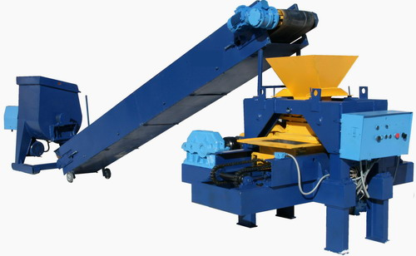
А это значит, что производство грунтоблоков с использованием цементного связующего из сапропеля естественной влажности возможно организовать непосредственно на месте строительства. Это является несомненным преимуществом как технологии, так и установки для формования грунтоблоков. Для установки не требуются фундаменты. Энергопотребление во много раз меньше, чем у любого подобного оборудования и составляет от 6.5 до 7,7 кВт. Установка проста в управлении и легка в обслуживании, ее вес и габариты позволяют транспортировать даже в кузове "Газели". Обучение работе на установке происходит втечение 1 смены.
Размеры формования строительных грунтоблоков 390х190х90 мм. Это определено наиболее оптимальными параметры нагнетания материала и исполнения установки в металле.
Для производственных целей Центр по сапропелю комплектует установку формования загрузочным бункером для грунта, наклонным транспортером, измельчителем, просеивателем и смесителем компонентов.

Габаритные размеры машины, мм., не более:длина*ширина*высота | 2210х1820х1580
Масса, кг, не более | 1700
Скорость движения формы, м/мин | 1,5
Частота качания нагнетателя, качание/мин | 50
Ход нагнетателя по вертикали, мм | 40
Ход нагнетателя по горизонтали, мм | 160
Мощность привода нагнетателя, кВт | 4,00
Мощность привода перемещения формы, кВт | 2,20
Количество формообразующих ячеек в форме, шт | 4
Габаритные размеры грунтоблоков, мм. длина*ширина*высота | 390*190*90
Производительность максимальная, блоков/час | 250
Напряжение сети, В | 380 (220,200)
Частота тока, Гц | 50,60
Управление | кнопочное

Стационарный завод по производству грунтоблоков по бесцементной технологии весьма компактен, не дорогой и быстро возводится на месте строительства. Производительность такого завода 250 блоков в час.
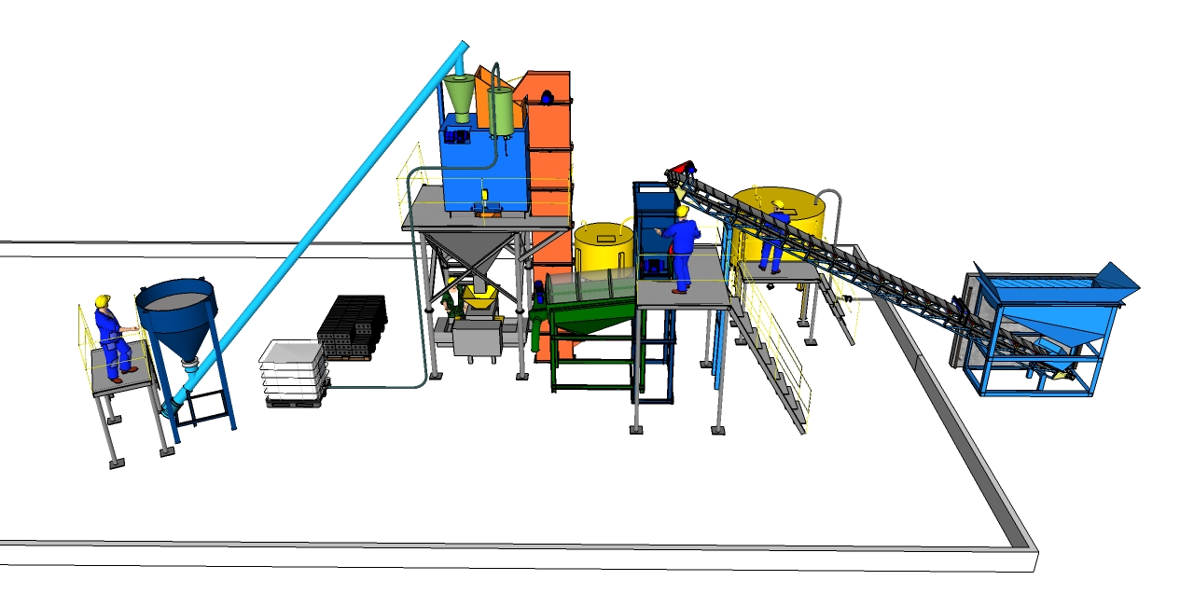
Характеристики грунтоблоков приведены в таблице ниже:

Блоки составов | Блоки составов.% |  |  | Предел прочности на сжатие, МПа | Водопоглащение за 48 часов, % | Морозостойкость Мрз, циклов | Коэф. теплопроводности, Вт/ м к
Блоки составов | глина | песок | сапропель
1 | 100 | - | - | 3.5 | - | - | 0.717
2 | 72 | 20 | 12 | 8.2 | 8.3 | 15 | 0.769
3 | 65 | 20 | 8 | 12.0 | 6.6 | 35 | 0.782

Для малого бизнеса и сельского предпринимательства разработаны малые производственные линии, отличающиеся большим процентом ручного труда, но не уступающие производительности компактного завода.
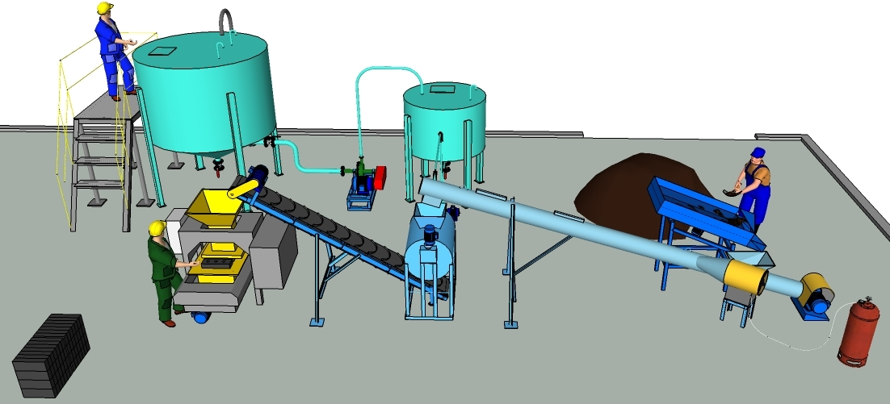

В том и другом случае первоначальным является определение компонентной базы будущего производства, подсчета запасов сырья для всего срока действия бизнеса, разработка рецептуры формования грунтоблоков, соотношения в них земли и пастообразного сапропеля как стабилизирующей добавки, состава грунта, его гранулометрии, влажности. Особо важной является подготовка сапропеля для смешения с грунтом, состояние его коллоидальной формы, состава в нем органических веществ (гумуса) и глины. Процесс смешения грунта и сапропеля осуществляется по специальной технологии с учетом совокупности всех свойств компонентов.
Формование строительного блока методом зонного нагнетания происходит только после тщательного смешения компонентов, их заданной влажности и грансостава.
Изготовленные таким способом блоки могут сразу же после некоторого времени использоваться в строительной кладке или помещаться в склад для подсушки.
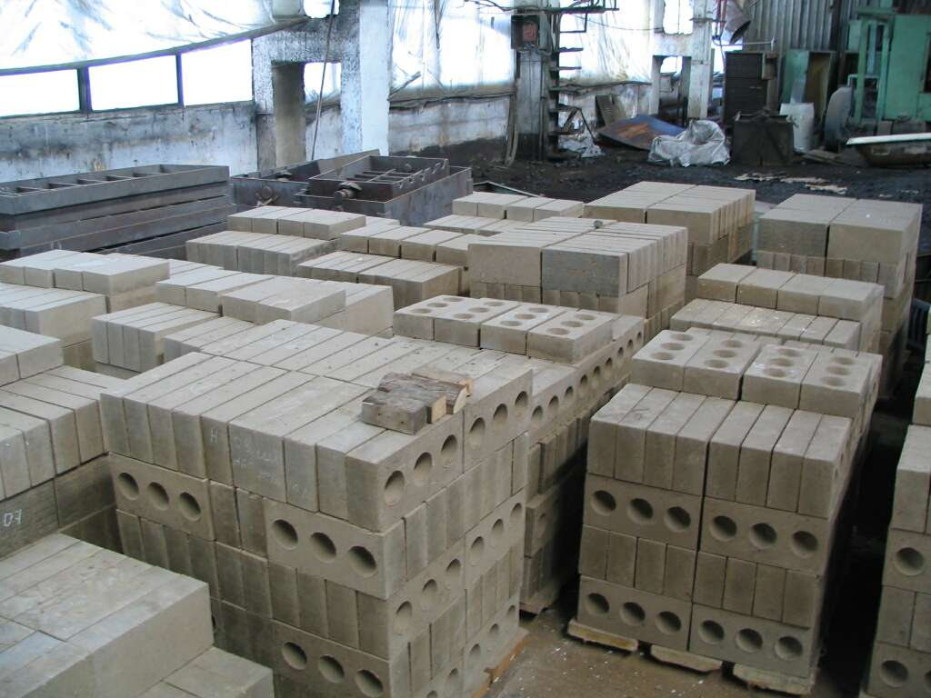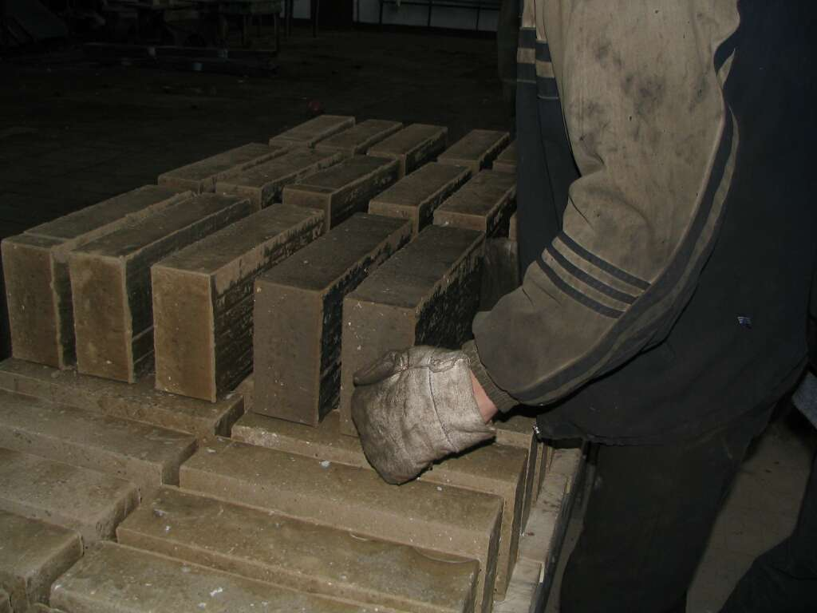
Себестоимость готовой продукции, произведенной по данной технологии, не превышает 540 руб/м³ . Окупаемость капитальных вложений в бизнес – не более 1 года.
Так как главный заказчик нашей технологии и оборудования – малый бизнес и сельский фермер, то ниже для данной категории потребителя приводим некоторые стоимостные показатели на подготовку и оборудование:
Цена с НДС, руб. 01.10.2016 г.
Исследования сырья, разработка рецептуры компонентов, проектное обоснование  Машина порционного уплотнения | 1  1 | Комплект  Шт. | 340 000  1 670 000
Конвейер ленточный с загрузочным бункером | 1 | Шт. | 454 000
Смеситель | 1 | Шт. | 340 000
Просеиватель | 1 | Шт. | 410 000
Измельчитель | 1 | Шт. | 701 000
ИТОГО | 5 | Шт. | 3 915 000

Видео по теме можно посмотреть на:
https://www.youtube.com/watch?v=PCgNBUpb6WQ
https://www.youtube.com/watch?v=Z3_5vIjzfDQ
https://www.youtube.com/watch?v=liVbE5jppKk

